レアメタル研究会

■ 主 催： レアメタル研究会 主宰者： 東京大学生産技術研究所 教授 岡部 徹
■ 協 力： （一財）生産技術研究奨励会（特別研究会 RC-40）
■ 共 催： 東京大学マテリアル工学セミナー
レアメタルの環境調和型リサイクル技術の開発研究会
東京大学生産技術研究所 持続型エネルギー・材料統合研究センター
東京大学生産技術研究所 非鉄金属資源循環工学寄付研究部門（JX金属寄付ユニット）
■ 協 賛： （一社）軽金属学会、（一社）資源・素材学会、（一社）新金属協会、
（公社）日本化学会、（公社）日本金属学会、（一社）日本チタン協会、
（一社）日本鉄鋼協会（五十音順）
■ 開催会場： 東京大学生産技術研究所 Ａｎ棟２Ｆ コンベンションホール
〒153-8505目黒区駒場４－６－１（最寄り駅：駒場東大前、東北沢、代々木上原）
■ 参加登録・お問い合わせ：
岡部研 学術支援専門職員 宮嵜 智子（tmiya@iis.u-tokyo.ac.jp）

平成２９年度 レアメタル研究会のご案内 (2017.6.6現在)

■ 第７６回 ２０１７年 ７月２８日（金） （平成29年度 第１回）
■ 第７７回 ２０１７年 ９月１５日（金） （平成29年度 第２回）
（寄付ユニット特別シンポ「非鉄におけるマイナーメタル」１１月１０日（金））
■ 第７８回 ２０１７年１１月１７日（金） （平成29年度 第３回）
■ 第７９回 ２０１８年 １月１２日（金） （平成29年度 第４回）
★貴金属シンポジウム（第５回）＋新年会★（合同開催）
■ 第８０回 ２０１８年 ３月 ９日（金） （平成29年度 最終回）
★前田 正史 教授が熱く語る特別シンポジウム＋慰労会★（合同開催）

■ 第７６回 ２０１７年 ７月２８日（金） １４：００～ Ａｎ棟２Ｆ コンベンションホール
テーマ： 金属鉱物資源、レアメタル情勢、非鉄金属業界の動向

午後２：００～

鉄鋼業古今東西、資源開発ななめ読み （６０分）
独立行政法人石油天然ガス・金属鉱物資源機構 理事長 黒木 啓介 講師

レアメタルに関する最近の話題 （４５分）
東京大学生産技術研究所 教授 岡部 徹 講師

鉱山・製錬・リサイクルの複合～ＤＯＷＡメタルマインの事業展開～（仮）（６０分）
ＤＯＷＡメタルマイン株式会社 代表取締役社長
（ＤＯＷＡホールディングス株式会社 執行役員） 関口 明 講師

午後６：００～
研究交流会・意見交換会 （Ａｎ棟２Ｆ ホワイエ）

■ 第７７回 ２０１７年 ９月１５日（金） １４：００～ Ａｎ棟２Ｆ コンベンションホール
テーマ： 非鉄業界の動向、産学連携、人材育成、大学・学会のミッション

午後２：００～

非鉄分野における産学連携の在り方（仮）（６０分）
早稲田大学理工学術院 創造理工学部環境資源工学科 教授
東京大学 生産技術研究所 客員教授 大和田 秀二 講師

産学連携と大学における新しい展開（仮）（２０分）
東京大学 生産技術研究所 非鉄金属資源循環工学寄付研究部門 特任教授
岡部 徹 講師

ＭＩＴにおける産学連携の紹介（仮）（３０分）
Massachusetts Institute of Technology, Research Scientist 大内 隆成 講師

理論創りからもの造り、そして思いの橋渡し （６０分）
住友金属鉱山株式会社 取締役・専務執行役員 資源事業本部長 土田 直行 講師

午後６：００～
研究交流会・意見交換会 （Ａｎ棟２Ｆ ホワイエ）

（寄付ユニット特別シンポ「非鉄におけるマイナーメタル」１１月１０日（金））

■ 第７８回 ２０１７年１１月１７日（金）１４：００～ Ａｎ棟２Ｆ コンベンションホール
テーマ： チタンの将来

午後２：００～
海とチタン－エンジニアの挑戦（仮）（６０分）
～海洋土木と船舶分野へのチタンの適用～
一般社団法人日本チタン協会 木下 和宏 講師

低コストチタンの製造の可能性と課題（仮）（３０分）
東京大学 生産技術研究所 教授 岡部 徹 講師

燃料電池車開発から見たチタンとその製造革新への期待（仮）（６０分）
トヨタ自動車株式会社
FC技術・開発部 プロフェッショナル・パートナー 高橋 和彦 講師

午後６：００～
研究交流会・意見交換会 （Ａｎ棟２Ｆ ホワイエ）

■ 第７９回 ２０１８年 １月１２日（金） １４：００～ Ａｎ棟２Ｆ コンベンションホール
★貴金属シンポジウム(第５回)＋新年会★（合同開催）
テーマ： 貴金属の製錬・リサイクル

午後２：００～
貴金属の製錬・リサイクル技術に関する講演

講師依頼中

午後６：００～
ポスター発表 兼 研究交流会 （Ａｎ棟１Ｆ レストラン アーペ（予定））

■ 第８０回 ２０１８年 ３月９日（金） １４：００～ Ａｎ棟２Ｆ コンベンションホール
★前田 正史 教授が熱く語る特別シンポジウム＋慰労会★（合同開催）
テーマ： 前田先生の研究と活動、非鉄業界と研究の将来展望

午後２：００～
講師依頼中

非鉄金属リサイクルプロジェクトと産官学連携（仮） （６０分）
東京大学生産技術研究所 教授 前田 正史 講師

午後６：００～
研究交流会・意見交換会 （Ａｎ棟２Ｆ ホワイエ）

■ レアメタル研究会について

レアメタル研究会は、一般財団法人 生産技術研究奨励会の特別研究会（RC-40）の一つとして、 ２００２年に発足し、これまでに合計７５回開催しました。参加者の累計はおよそ８４００名となり、今では、毎回１００～２００人の関係者が集まる極めて活発な研究会となっております。本研究会は、様々な重要な情報を社会に向けて発信し、また、レアメタルに関する産官学（＋メディア）の交流の場として機能してきました。プロ集団からの情報発信源としての役割だけでなく、最近の社会的な関心の高まりをはじめとするレアメタルブームの一翼も本研究会は担っております。
本研究会は、企業会員の会費により運営されているプライベート・インフォーマルな会合であり、学会等の学術的な研究会ではありません。企業会員向けの「勉強会・交流会」が主たる目的です。従いまして、研究会の内容は、レアメタルのプロに対する技術的な内容の講演や、最近のトレンドや問題点、さらには、将来展望などの話題が多くなります。
大学・省庁・メディアの関係者の方には、ビジターあるいはオブザーバ・講師として、無料にてご参加いただいております。企業関係者は、最初の一回はビジターとして無料で参加できますが、継続的に参加する場合は、原則、入会して企業会員としてご参加ください。

申込・問合先： 東京大学 生産技術研究所 岡部研究室 学術支援専門職員 宮嵜智子 FAX：03-5452-6313 E-mail：tmiya@iis.u-tokyo.ac.jp

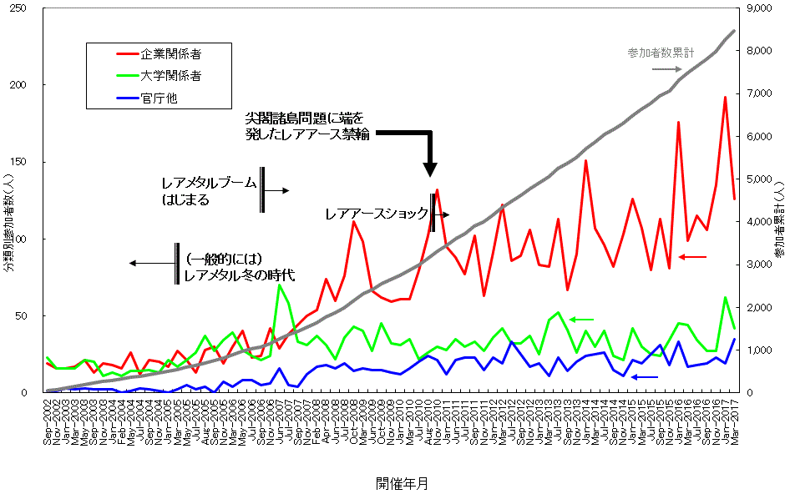

参加者推移

非鉄金属資源・製錬・リサイクル特別セミナー
The University of Tokyo New York Office Special Seminar

■ 主 催： 東京大学ニューヨークオフィス / The University of Tokyo New York Office
145 West 57th Street, 21st Floor, New York, NY 10019
協 力： （一財）生産技術研究奨励会（特別研究会 RC-40）
NYオフィスへの寄付者
共 催： レアメタル研究会 （主宰者： 東京大学生産技術研究所 教授 岡部 徹）
東京大学生産技術研究所 持続型エネルギー・材料統合研究センター
東京大学生産技術研究所 非鉄金属資源循環工学寄付研究部門（JX金属寄付ユニット）
■ 日 時： 2018年3月14日(水) 17:30～
■ 参 加 費： ＄１００ (現金あるいはNY Office 宛のチェックでお支払いください。)
ただし、下記のSponsorsおよびその関係者は無料（複数人参加も可）
■ 開催会場： 日本クラブ(The Nippon Club) 2階 Rose room （予定・変更の可能性あり）
145 West 57th Street, 2nd Floor, New York, NY 10019
■ 参加登録・お問い合わせ：
岡部研 学術支援専門職員 宮嵜 智子（tmiya@iis.u-tokyo.ac.jp）

第１回 非鉄金属資源・製錬・リサイクル特別セミナー＠NYのご案内
(2017.4.7現在)

■ ２０１８年 ３月１４日（水） １８：００～ 日本クラブ(The Nippon Club) 2階 Rose room
テーマ： 最近の非鉄製錬、リサイクルの状況、将来動向
言語： 日本語

午後５：３０～

非鉄製錬やリサイクルに関する最近の話題（仮） （４５分）
東京大学 生産技術研究所 特任教授 中村 崇 講師

レアメタルの資源・製錬・リサイクルに関する最近の話題（仮） （４５分）
東京大学 生産技術研究所 教授 岡部 徹 講師

午後７：３０～
研究交流会・意見交換会 日本クラブ(The Nippon Club) 2階 Rose room

★Sponsors:
Dowa Metals & Mining Co., Ltd.,
JX Nippon Mining & Metals
Mitsubishi Materials Corporation
The Rare Metal Research Workshop, one of the Special Research Group organized by the Foundation for the Promotion of Industrial Science (FPIS) (RC-40: directed by Prof. T. H. Okabe)
Sumitomo Metal Mining Co., Ltd.
Tanaka Kikinzoku Kogyo K.K.
The University of Tokyo New York Office
The University of Tokyo

★備考： ＮＹあるいは北米に在住の非鉄関係の企業（非鉄系商社、資源系企業、製錬・リサイクル関係企業等）の関係者を主たる対象とする
米国版レアメタル研究会(RMW)のご案内

Workshop on Reactive Metal Processing (Reactive Metal Workshop)
■ RMW1 Mar. 17 (Fri) – 18 (Sat), 2006, Cambridge, MIT
■ RMW2 Nov. 16 (Thu) – 17 (Fri), 2006, Tokyo, IIS, the Univ. Tokyo
■ RMW3 Mar. 02 (Fri) – 03 (Sat), 2007, Cambridge, MIT
■ RMW4 Mar. 14 (Fri) – 15 (Sat), 2008, Cambridge, MIT
■ RMW5 Feb. 16 (Thu) – 17 (Fri), 2010, Seattle, Red Lion Hotel
■ RMW6 Mar. 04 (Fri) – 05 (Sat), 2011, Pasadena, Caltech
■ RMW7 Mar. 16 (Fri) – 17 (Sat), 2012, Cambridge, MIT
■ RMW8 Mar. 08 (Fri) – 09 (Sat), 2013, Cambridge, MIT
■ RMW9 Feb. 21 (Fri) – 22 (Sat), 2014, Pasadena, Caltech
■ RMW10 Mar. 20 (Fri) – 21 (Sat), 2015, Cambridge, MIT
■ RMW11 Feb. 19 (Fri) – 20 (Sat), 2016, Cambridge, MIT
■ RMW12 Mar. 03 (Fri) – 04 (Sat), 2017, Cambridge, MIT
■ RMW13 Mar. 16 (Fri) – 17 (Sat), 2018, Cambridge, MIT 次回

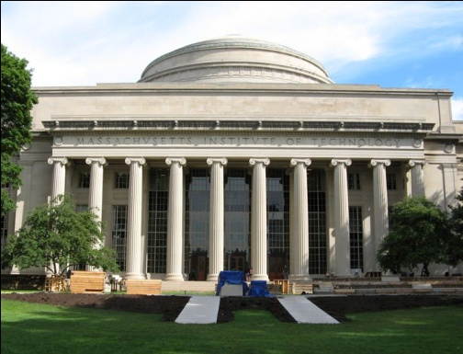
RMW13
The 13th Workshop on
Reactive Metal Processing

March 16 (Fri) – 17 (Sat), 2018 @ MIT, Cambridge
(After TMS2018, March 11 – March 15, 2018 @ Phoenix, Arizona )

Organizers
Antoine Allanore, Massachusetts Institute of Technology
Shunsuke Yagi, IIS, The University of Tokyo
Toru H. Okabe, IIS, The University of Tokyo
Donald R. Sadoway, Massachusetts Institute of Technology

Program Coordinators (Tentative)
Ryohei Yagi, IIS, The University of Tokyo
Mary E. Wagner, Massachusetts Institute of Technology

URL: http://www.okabe.iis.u-tokyo.ac.jp/core-to-core/rmw/

